华润电力唐河县龙潭二期风电项目控制性详细规划
批前公示

一、位置
华润电力唐河县龙潭二期风电项目位于唐河县西南部龙潭镇、苍台镇与郭滩镇，涉及谢庄村、李楼村、王张营村、许岗村等14个村庄，附近有省道S334，县道X045，乡道Y008，交通运输较为便利。本期总装机容量40MW，和龙潭一期工程共用升压站。本次规划为龙潭二期工程，共布置风力发电机19台，建设箱式变压器11台，一处风机与箱式变压器基础相连，共规划29块建设用地。本规划用地面积为5570.71平方米，合8.36亩。

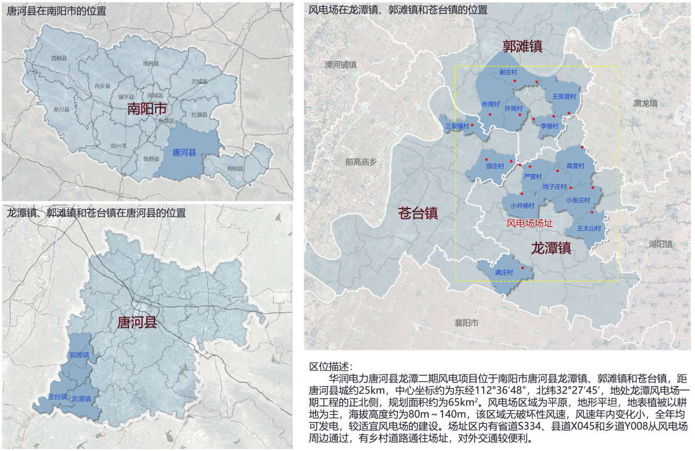
区域位置图
二、用地现状
依据第三次国土调查，规划地块现状用地全部为旱地与水浇地。

三、用地规划
本规划地块全部为区域公用设施用地，规划区域公用设施用地共5570.71平方米，其中风力发电机占地5490.19平方米，箱式变压器占地80.52平方米。

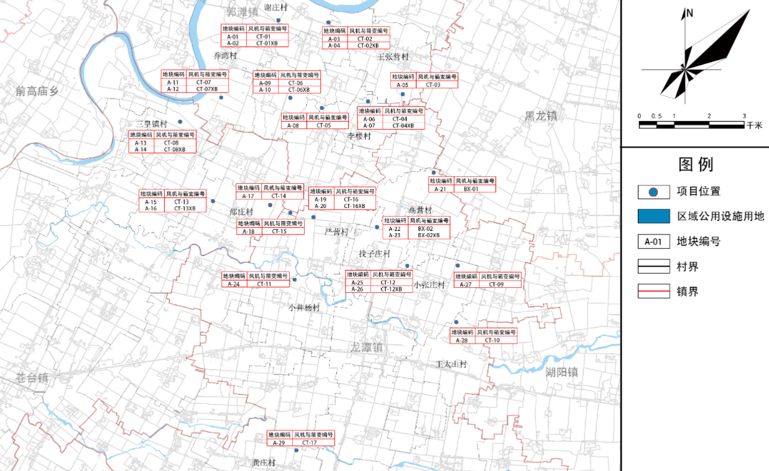
用地规划与编码图
四、地块划分
为便于规划地块在管理过程中分块开发、分期建设，主要对规划范围内的29块规划建设用地作规划控制，地块编号按照自北向南的风机点布局进行编号，编号格式为“A-地块编号”，依次对风机点、箱式变压器进行编号。
五、开发强度控制
本规划用地为风机基础与箱变用地，不涉及建筑物建设，对规划的29个地块不控制容积率和建筑密度。

六、规划图则
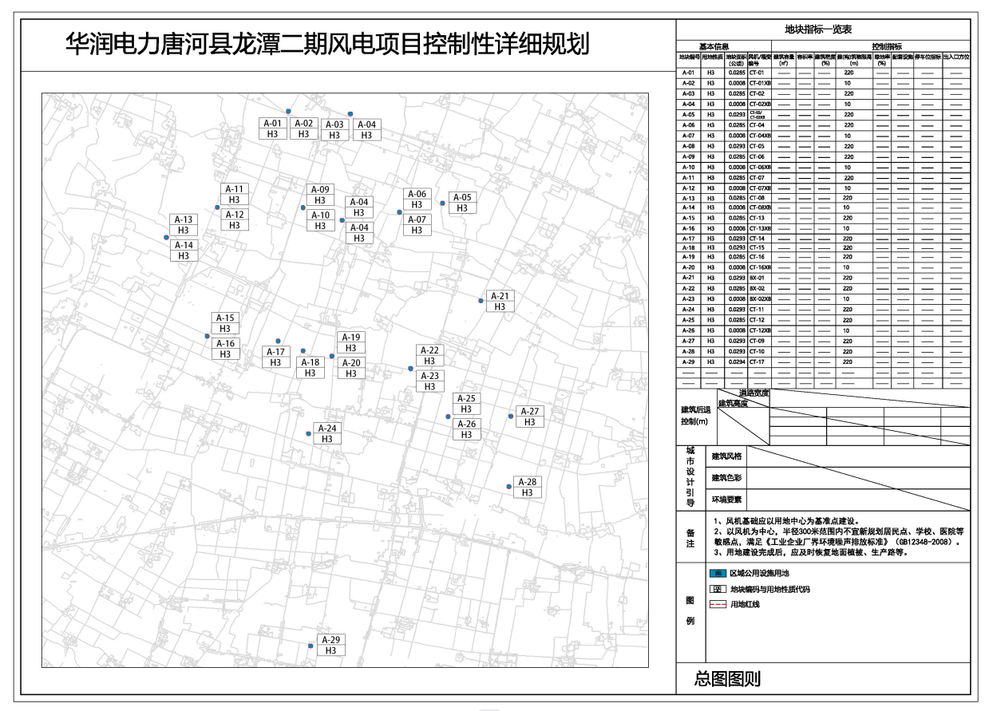
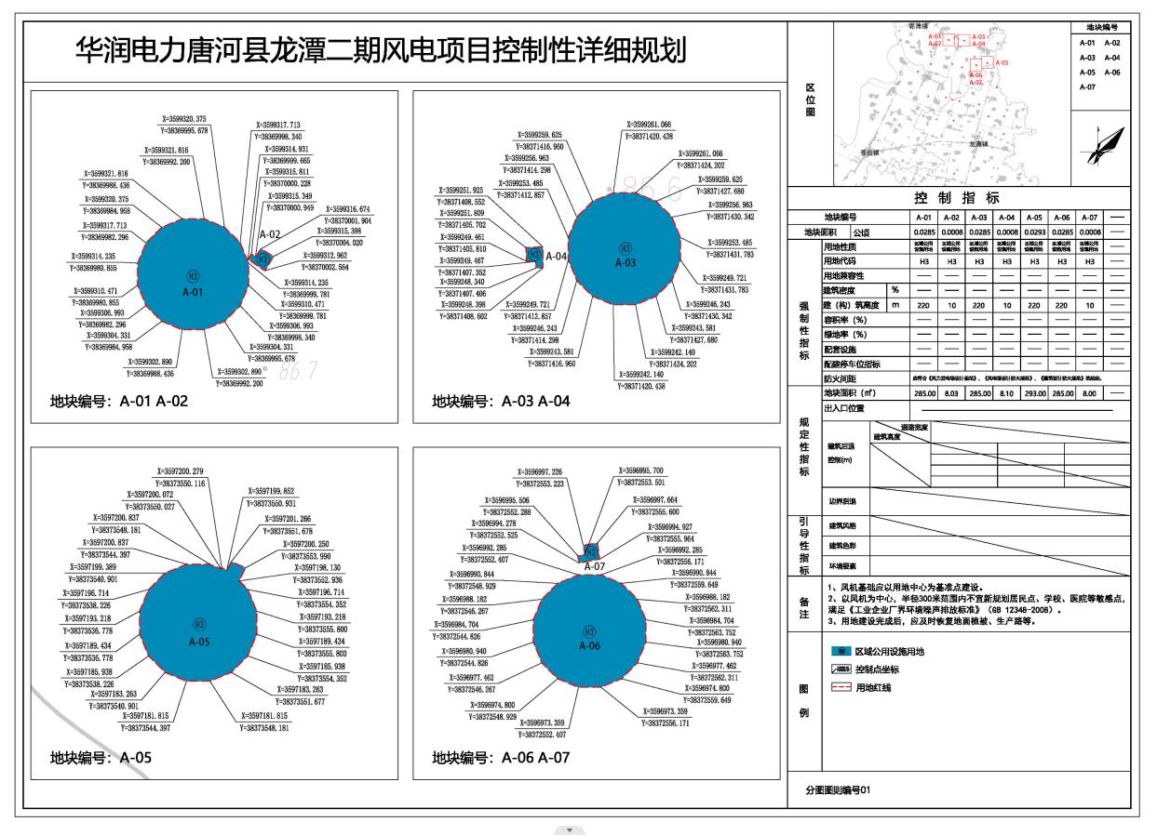

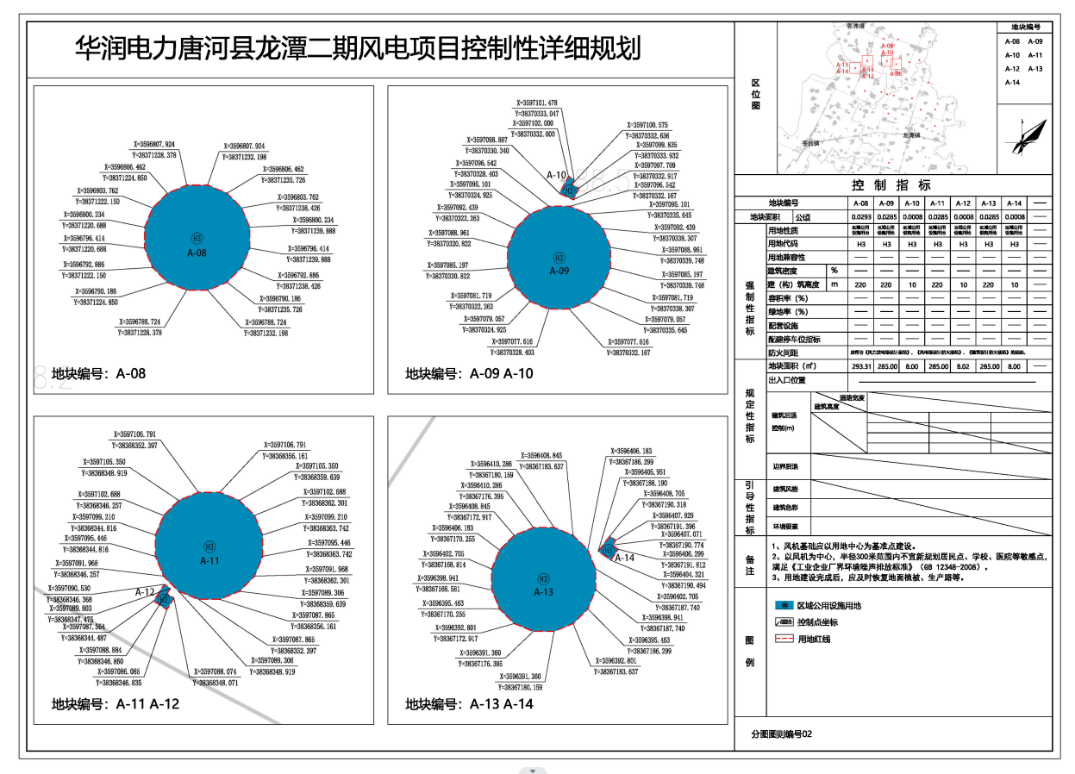
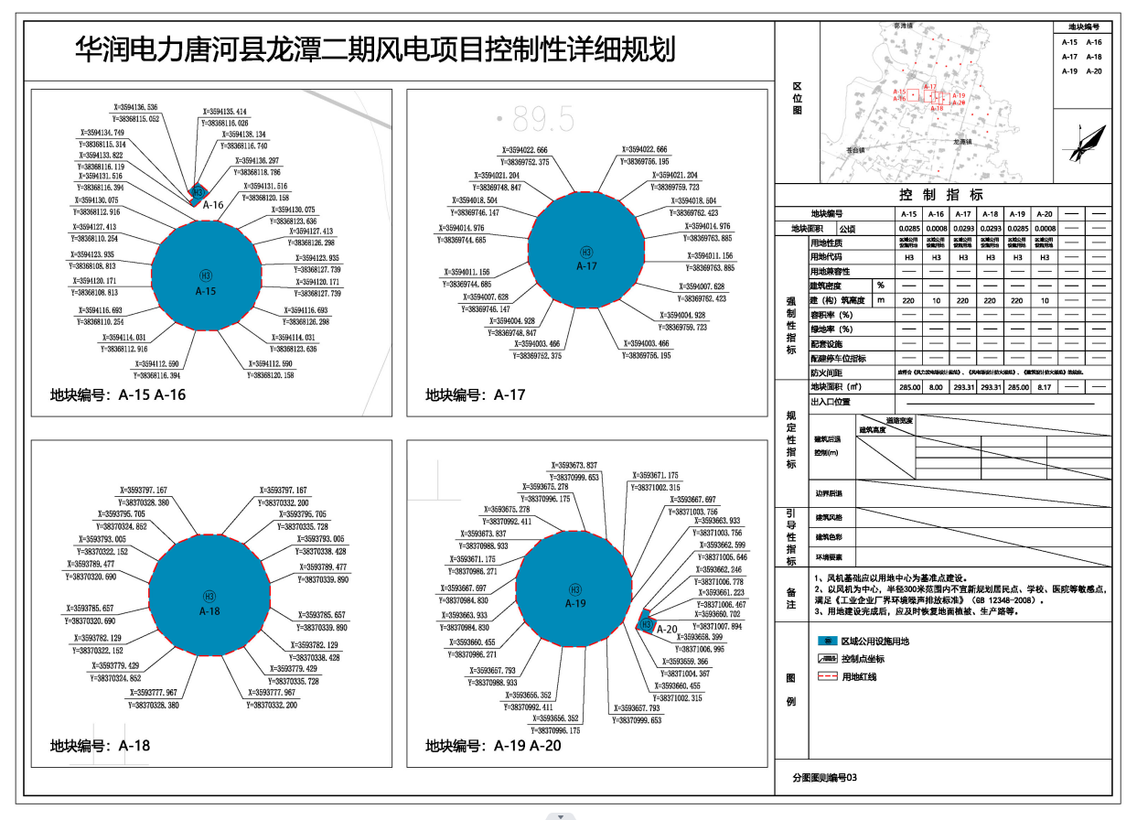

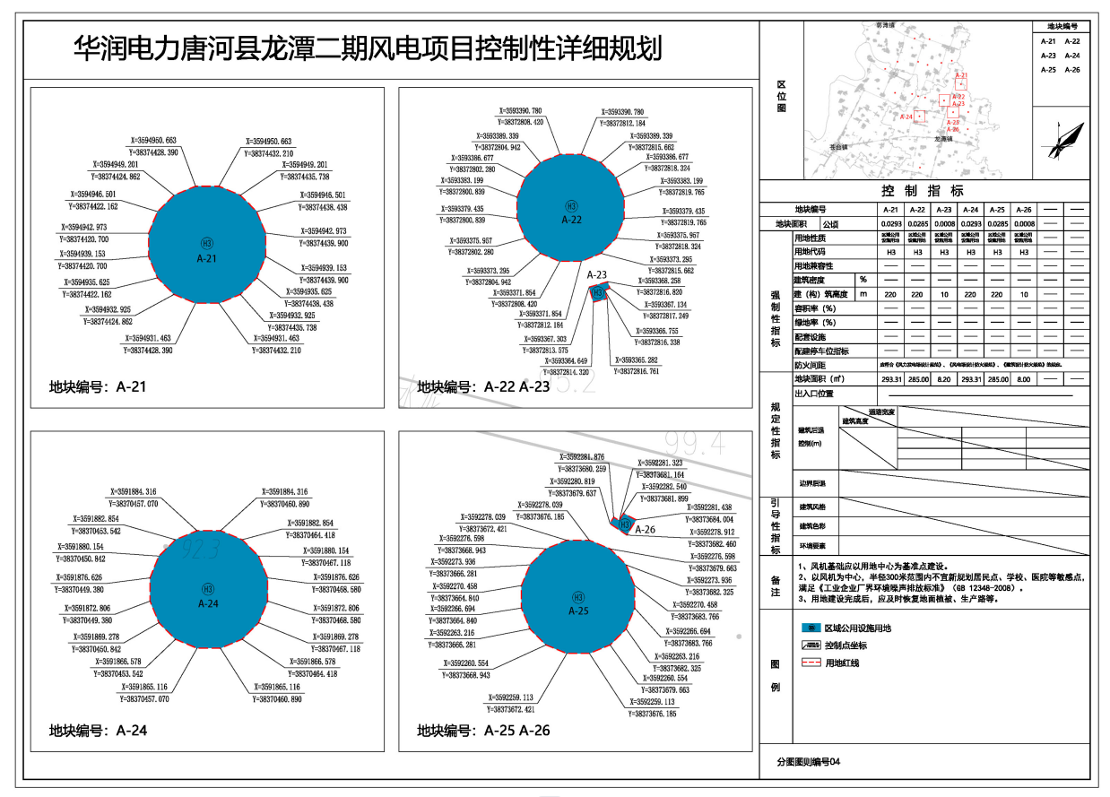
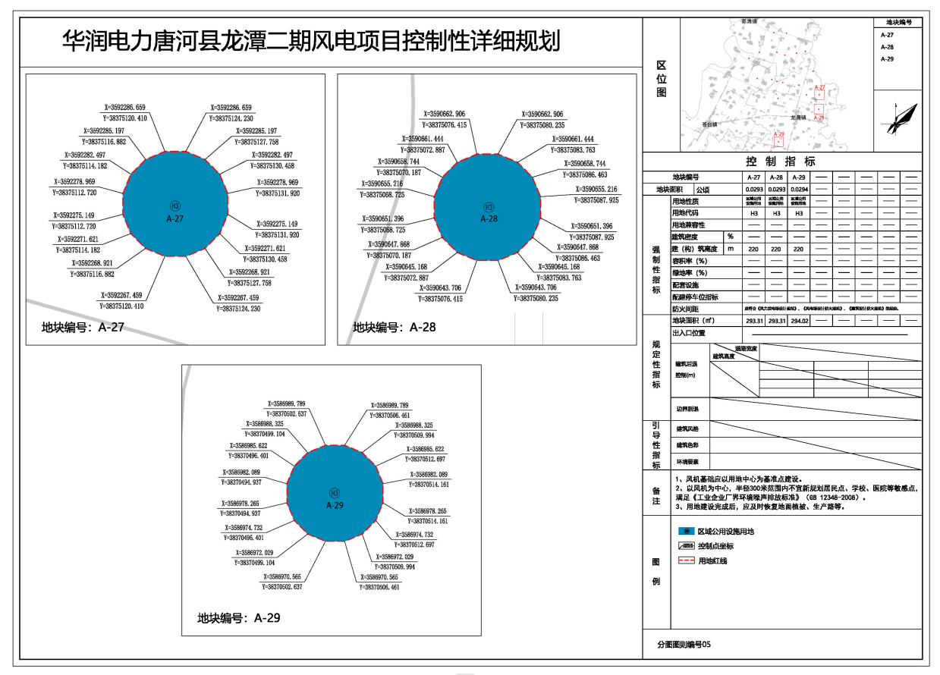

七、公示地点
唐河县龙潭镇人民政府、唐河县郭滩镇人民政府、唐河县苍台镇人民政府
八、公示时间
2023年1月13日至2023年2月12日
九、公示意见和反馈途径地址：
公众可通过电子邮件、信函等方式提出书面意见，并提供详细联系方式。
电子邮箱：thxghj@126.com
通信地址：唐河县自然资源局（凤山路与杭州路交叉口西北角）
邮 编：473400
联系电话：0377-68967566
唐河县自然资源局
2023年1月13日

